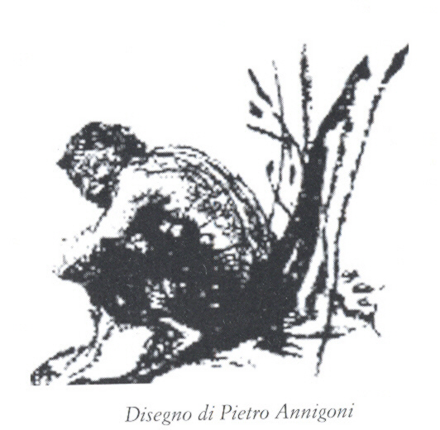
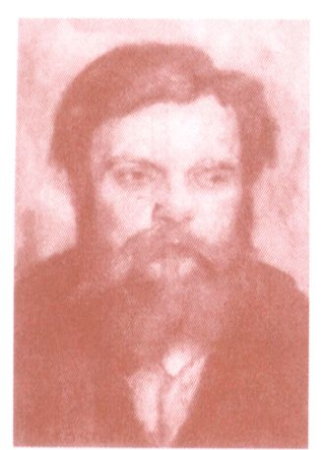

Centro Studi Campaniani
Premio Cultura della Presidenza del
Consiglio dei Ministri ( ONLUS )
Accademia “IL FAUNO”
Associazione Culturale
“G. Arcidiacono”

3°CONCORSO NAZIONALE
PREMIO DI PROSA LIRICA INEDITA
“Io vidi”
nel 110° anniversario del viaggio in Argentina
di Dino Campana

Il CENTRO STUDI CAMPANIANI “ Enrico Consolini” di Marradi e L’ACCADEMIA “IL FAUNO”di Firenze con il patrocinio del Consiglio Regionale Toscano e del Comune di Marradi indicono il 3° Concorso Nazionale di Prosa Lirica in occasione del 110°anniversario del viaggio in Argentina di Dino Campana che, secondo le testimonianze del fratello Manlio e del cugino Lello Campana, il poeta compie nel 1908.
Il Concorso ha la finalità primaria di promuovere la conoscenza della vita e dell’opera del poeta di Marradi e altresì di celebrare questa importante esperienza ricordata nei “Canti Orfici” in ben quattro testi: Viaggio a Montevideo, Dualismo (lettera aperta a Margherita Etchegarray), Passeggiata in tram in America e ritorno e Pampa .
Il titolo del Concorso, “Io vidi” è tratto dall’incipit della lirica Viaggio a Montevideo,prima città oltre l’Oceano che Campana incontra all’arrivo in America.
I premi saranno assegnati durante lo svolgimento di due manifestazioni : a Marradi presso il Centro Studi Campaniani (sabato 13 ottobre) e a Firenze in una sala di Palazzo Panciatichi, sede del Consiglio Regionale Toscano in data da definire nel mese di novembre.
Il programma dettagliato degli eventi sarà comunicato successivamente e sarà leggibile nel sito delle associazioni proponenti.
In allegato il Regolamento del Premio
Per informazioni :
Centro Studi Campaniani “Enrico Consolini”
Via Castelnaudary, 5
50034 Marradi (Firenze)
tel. 055 8045943 – centrocampana@tiscali.it - www.dinocampana.it

Accademia “Il Fauno”
Via Lungo L’Affrico, 82
50137 Firenze
tel. 320 2331526 - 347 1817761 - premiopoesiailfauno@accademiailfauno.it
www.accademiailfauno.org
Marradi, 11 Aprile 2018


Con il patrocinio di
COMUNE DI MARRADI


“Marchio concesso ai sensi dell’art.6 comma 4 della L.R 15/2010”

Art. 1. La partecipazione al concorso è gratuita. Possono fare domanda al Concorso tutti gli autori di lingua italiana, residenti anche all’estero che compiono la maggiore età entro il 14 Agosto 2018, attenendosi alle seguenti regole:
- devono essere soci o associati del Centro Studi Campaniani o dell’Accademia “Il Fauno” in regola col versamento della quota di iscrizione annuale (Euro 15,00);
- gli autori non associati possono produrre la richiesta per diventarlo al momento della compilazione del modulo di partecipazione allegato, attenendosi alle istruzioni;
- gli associati all’Accademia “Il Fauno” o al Centro Studi Campaniani possono partecipare a pieno diritto alle attività culturali promosse dalle associazioni proponenti a partire dal momento del’iscrizione per tutto il 2019 .
Art. 2. Il Concorso dal titolo “Io vidi”, tratto dal primo verso della lirica Viaggio a Montevideo, ha la finalità di celebrare il 110° Centenario del viaggio di Dino Campana in Argentina e di promuovere la conoscenza e lo studio della vita e dell’ opera di uno dei maggiori poeti del ‘900 letterario italiano.
Art. 3. Il tema del concorso sarà liberamente definito dai partecipanti, dopo avere scelto una frase o un rigo, che farà da incipit, da una delle 3 prose poetiche : Dualismo (lettera aperta a Margherita Etchegarray), Passeggiata in tram in America e ritorno e Pampa tratte dai Canti Orfici.
Art. 4. Il testo dovrà riunire in sé correttezza morfo-sintattica, pertinenza, solidità di contenuto, originalità, colore e musicalità. Sarà escluso l’elaborato che contenga allusioni offensive nei confronti di persone o della razza, brani pornografici o che siano offesa nei confronti di qualsiasi fede religiosa o politica .
Art. 5. Ogni partecipante potrà inviare un solo testo, esclusivamente in lingua italiana, che dovrà essere dattiloscritto o digitato al computer su foglio bianco formato A4 con carattere Times New Roman 14, della lunghezza massima di 30 righe. La prosa lirica,contraddistinta da uno pseudonimo e redatta in 6 copie,dovrà avere un titolo.
Art. 6. La copia di un testo con la firma e lo pseudonimo, il modulo di partecipazione allegato a questo bando compilato in ogni sua parte, compresa la dichiarazione di responsabilità firmata dall’autore, dovranno essere inseriti in una busta sigillata contrassegnata solamente dallo stesso pseudonimo riportato nella prosa poetica. Ogni partecipante deve attenersi a tutte le norme del bando, pena l’esclusione.
Art.7. Il plico contenente le 6 copie del testo e la busta sigillata dovrà essere spedito a mezzo Raccomandata entro il 14 agosto 2018 (farà fede il timbro postale) alla Segreteria de “Il Fauno” Via Lungo l’Affrico 82, 50137 Firenze . Non sono ammesse proroghe.
Art. 8. Gli elaborati partecipanti al concorso saranno sottoposti al giudizio insindacabile e inappellabile di una Giuria scelta in comune accordo tra le due Associazioni proponenti tra Personalità della Letteratura e della Cultura.
Art. 9. I premi, che dovranno essere ritirati dai vincitori personalmente, saranno consegnati esclusivamente nel corso delle cerimonie di premiazione che si attueranno in due fasi: la prima a Marradi nella sede del Centro Studi Campaniani (sabato 13 ottobre) e la seconda a Firenze in una sala di Palazzo Panciatichi in data da definire nel mese di novembre..
Saranno presenti ad entrambi gli eventi esponenti di rilievo della cultura, autorità cittadine e i componenti della giuria. Tutti gli autori partecipanti sono invitati.
Art. 10 I premi offerti sono i seguenti:

1° premio | Targa + Anastatica  Canti Orfici | più | Euro 250,00 | Pubblicazione
2° premio | Targa+ Anastatica  Canti Orfici | più | Euro 150,00 | Pubblicazione
3° premio | Medaglia + Anastatica  Canti Orfici | più | Euro 100,00 | Pubblicazione

Nella cerimonia di premiazione a Marradi saranno consegnati ai primi 3 classificati i premi in denaro e l’anastatica dei Canti Orfici edizione del centenario, edita dal Centro Studi Campaniani in mille copie numerate; agli autori, dal 4° al 10° classificato, saranno consegnati una copia del Fascicolo marradese inedito del poeta dei Canti Orfici a cura di Federico Ravagli edito in 500 copie numerate dal Centro Studi Campaniani
Nella manifestazione che si terrà a Firenze in una sala di Palazzo Panciatichi, il primo e il secondo classificato riceveranno una Targa, il terzo classificato una Medaglia e a tutti gli autori classificati sino al decimo posto, sarà consegnato un attestato d’onore.
Il Centro Studi Campaniani e l’Accademia“Il Fauno” pubblicheranno le prime tre prose liriche classificate nei rispettivi siti o in riviste specializzate e daranno ampia visibilità ai nomi dei vincitori tramite i vari mezzi di informazione.

Gli autori selezionati saranno avvisati telefonicamente o tramite notifica mail circa una settimana prima dello svolgimento del premio. I risultati appena disponibili saranno pubblicati on line all’indirizzo: www.dinocampana.it e www.accademiailfauno.org

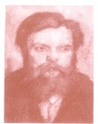
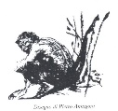
MODULO DI PARTECIPAZIONE
(INSERIRE NELLA BUSTA SIGILLATA)

IL SOTTOSCRITTO___________________________________nato a__________________________il______________

PSEUDONIMO_________________________________ |  | RESIDENTE A______________________________________
VIA___________________________________ | N._____CAP_____________ |  | PROVINCIA___________________
TEL _______________________ | E-MAIL____________________________________________________
_INTENDE PARTECIPARE AL
3°CONCORSO NAZIONALE PREMIO DI PROSA LIRICA INEDITA
“Io vidi”
nel 110° anniversario del viaggio in Argentina di Dimo Campama

DICHIARA
di essere: ( barrare la categoria di appartenenza )

SOCIO Accademia “Il Fauno”
SOCIO Centro Studi Campaniani Marradi

ASSSOCIATO

NON ASSOCIATO

RISERVATO SOLO AI POETI NON ASSOCIATI PENA L’ ESCLUSIONE

IL SOTTOSCRITTO (nome e cognome)………………………………………………..

DICHIARA di condividere lo scopo di “---- diffusione della cultura di codeste Associazioni, giovandosi anche della partecipazione di non soci che condividono gli scopi e le aspettative. ------” (Statuto )

ESPRIME la volontà di essere ammesso/a

Alla Accademia “Il Fauno” Al Centro Studi Campaniani Marradi

in qualità di ASSOCIATO dal 15 agosto al 31 Dicembre 2019, con conseguente diritto di partecipare alle iniziative delle due associazioni IV Concorso nazionale di Poesia per Traduttori da voi indetto e con la facoltà di prendere parte alle attività culturali promosse dalle Associazioni proponenti dall’ Ottobre 2018 al 31 Dicembre 2019
ALLEGA copia della ricevuta del Conto Corrente postale n. 22103501 intestato a Centro Studi Campaniani con versamento di Euro 15,00 riportante nella causale la seguente motivazione : a titolo di iscrizione quale Associato per il periodo di cui sopra.

FIRMA leggibile ( nome e cognome)__________________________________________

OGNI POETA, PENA L’ESCLUSIONE:
DICHIARA che gli elaborati poetici sono di propria creazione; che gli stessi non sono mai stati classificati in altri concorsi e sono inediti.
ACCETTA incondizionatamente tutte le norme contenute nel Bando del Regolamento del Concorso e in particolare che le liriche di cui sopra non gli siano restituite.
RICONOSCE il diritto delle Associazioni ad usare lo scritto inviato, in tutto o in parte, anche senza autorizzazione
SI IMPEGNA a ritirare personalmente i premi che gli venissero assegnati nel corso della cerimonia di premiazione pena la decadenza dal diritto e l’incameramento degli stessi da parte delle Associazioni.
ACCETTA incondizionatamente il giudizio della Giuria.
ESONERA l’organizzazione da eventuali disguidi postali, ritardi o mancati recapiti.
AUTORIZZA l’uso dei dati personali come da DL 196/2003
DICHIARA sotto la sua personale responsabilità che le informazioni fornite sono veritiere
INFORMATIVA SULLA PRIVACY
Ai sensi dell'art. 13 Decr. lgs. n. 196/2003 - Codice in materia di protezione dei dati personali, l’Accademia “Il Fauno” Associazione culturale ”G. Arcidiacono”. Firenze e il Centro Studi Campaniani Marradi, informano che i dati personali forniti, indispensabili per la partecipazione al Concorso, saranno registrati e custoditi manualmente e/o elettronicamente. I dati verranno trattati per i soli fini relativi alla gestione della presente iniziativa e, in caso di vincita, saranno soggetti a comunicazioni e/o diffusione sul sito www.accademiailfauno.org www.dinocampana.it ed eventuali creazioni artistiche e grafiche prodotte a seguito del concorso.
Ai sensi dell’art. 7 del Decr. lgs. n. 196/2003, in ogni momento Lei potrà accedere ai Suoi dati, chiederne l’aggiornamento, la cancellazione, la rettifica, il blocco oppure opporsi al loro trattamento contattando le Associazioni tramite raccomandata.
Preso atto dell’informativa di cui sopra, autorizzo il trattamento dei dati inseriti in questo modulo e nei relativi allegati da parte dell’Associazione “Il Fauno” nei limiti di cui alla stessa.
Luogo e data__________________________ Firma____________________________________________

